■ Nota de premsa 

La Marató de Donants ha superat ja l’objectiu dels 10.000 donants

- Avui hi ha sang a Catalunya per a les necessitats dels hospitals durant els propers 10 dies

- L’hospital Clínic ha registrat el donant número 10.000, un jove A+ donant habitual

- La Marató va començar divendres 13 amb l’objectiu d’assolir 10.000 donacions i remuntar les reserves de sang, que havien baixat per les Festes de Nadal, el fred i la grip

- El marcador que compta donants es tanca avui a les 20 hores amb un acte al Banc de Sang a la Mútua de Terrassa

- L’objectiu del Banc de Sang és ara que cada dia un miler de persones vagin a donar sang, ja que la sang caduca

- La Marató s’ha dedicat als grups sanguinis, ja que 4 de cada 10 catalans desconeix el seu grup

La Marató de Donants de Sang 2.0 de Catalunya ha superat aquest matí el repte de les 10.000 donacions de sang necessàries per remuntar les reserves de sang, que havien baixat a un nivell baix després de les Festes de Nadal. Des de divendres 13 de gener, quan va començar la Marató, fins aquest divendres a les 11 hores, 10.054 persones han donat sang a Catalunya.

Avui hi ha sang a les neveres del Banc de Sang per a les necessitats dels hospitals durant els propers 10 dies, un nivell que és considera òptim però que cal mantenir durant la resta de l’any per assegurar que tots els malalts tindran la sang necessària. De mitjana, es necessiten a cada dia a Catalunya entre 800 i 1.000 donacions de sang.

El donant número 10.000 ha anat a donar sang al Banc de Sang a l’hospital Clínic de Barcelona. És en Max Rubert, un barceloní A+ de 38 anys que dóna sang de manera habitual des de fa uns anys. “Vaig estrenar-me tard amb la donació de sang, però me n’he adonat que és un deure cívic que costa molt poc i beneficia a moltes persones”, explica el donant, que és A+.

Foto +10.000 donants
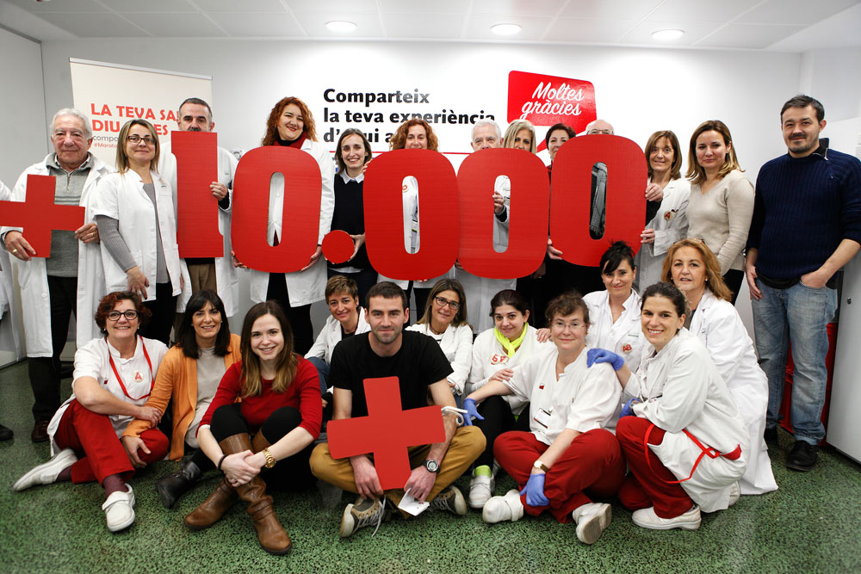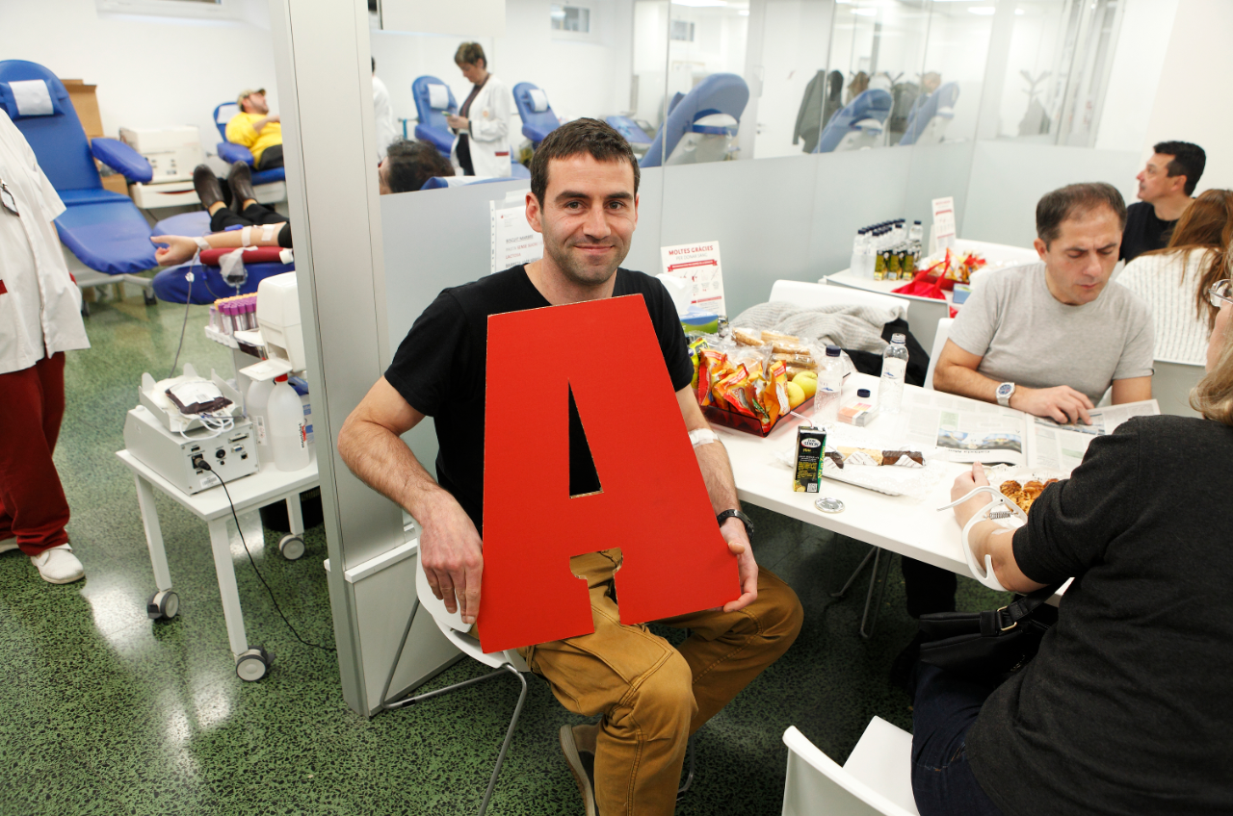
Foto en alta resolució d’ús lliure:
Peu foto 1:
Professionals del Banc de Sang i donants a l’hospital Clínic el divendres al matí celebrant que s’han superat les 10.000 donacions de sang des de que va començar la Marató de Donants de Sang 2.0 de Catalunya
https://www.flickr.com/photos/bancsang/32041551480/in/dateposted-public/
Peu foto 2:
Max Rubert, el donant número 10.000 de la Marató de Donants de Sang a l’hospital Clínic aquest matí poc després de fer la seva setena donació.
https://www.flickr.com/photos/bancsang/32379607386/in/dateposted-public/

Més de 19.000 ‘tuits’ han participat a la crida de la Marató
L'activitat a les xarxes socials d'aquesta Marató 2.0 ha estat extraordinària des del dia del llançament de la campanya, el 9 de gener. Des de llavors, i durant la setmana de la Marató (del 13 fins avui), s'han registrat més de 19.000 tuits, la xarxa social que més activitat ha tingut (@donarsang).

Durant la setmana hi ha hagut uns 14.000 tuits, 8.000 que han utilitzat l'etiqueta de la campanya #MaratoDonantsCAT i 6.000 que han usat l'etiqueta dels grups sanguinis #latevasangdiucoses.

Hi hagut històries especialment emotives durant la Marató. El ‘tuit’ més divulgat del Banc de Sang ha estat el del tret de sortida de la #MaratoDonantsCAT, amb més de 400 RT, i un abast de més d'un milió de persones.

A Instagram hi ha 300 fotos penjades amb l'etiqueta #MaratoDonantsCAT i gràcies al facebook, la Marató ha tingut un abast de més de mig milió de persones a través dels m'agrades, les comparticions i els comentaris.

Perfil dels donants
1 de cada 3 persones que ha donat sang s’ha estrenat durant la Marató
El 60% dels donants era dona i el 40%, home
El 30% és menor de 35 anys
El 56% ha donat sang en algun dels 12 hospitals amb Banc de Sang
El 44% ha anat a una de les 100 col·lectes mòbils

Tancament a les 20 hores a Terrassa
La Marató finalitza aquest divendres a les 20 hores amb l’última actualització del marcador al Banc de Sang a Mútua Terrassa.

Donacions acumulades per hospital fins a les 12 hores
Hospitals on es pot donar sang | Donacions
Germans Trias i Pujol de Badalona | 516
Hospital Clínic | 1.103
Hospital de Sant Pau | 742
Hospital de la Vall d’Hebron | 587
Hospital Josep Trueta de Girona | 474
Hospital de Bellvitge | 505
Hospital Arnau de Vilanova de Lleida | 333
Fundació Althaia de Manresa | 197
Hospital Joan XXIII de Tarragona | 444
Sant Joan de Reus | 181
Mútua Terrassa | 511
Verge de la Cinta de Tortosa | 78
Col·lectes mòbils | 4.383
TOTAL | 10.054

20 de gener de 2017

Manel Gastó Aurora Masip
T 93 557 35 68 – 636 66 59 15 T 675 789 002
mgasto@bst.cat amasip@bst.cat

bancsang.net - donarsang.gencat.cat – twitter.com/donarsang

